NEW YEAR
NAGOYA TOKYO
TOYAMA HAKUBA FUJI 7D4N
ทัวร์ เรียล เรียล...Winter Fest หิมะปีใหม่ โคตรคูลล

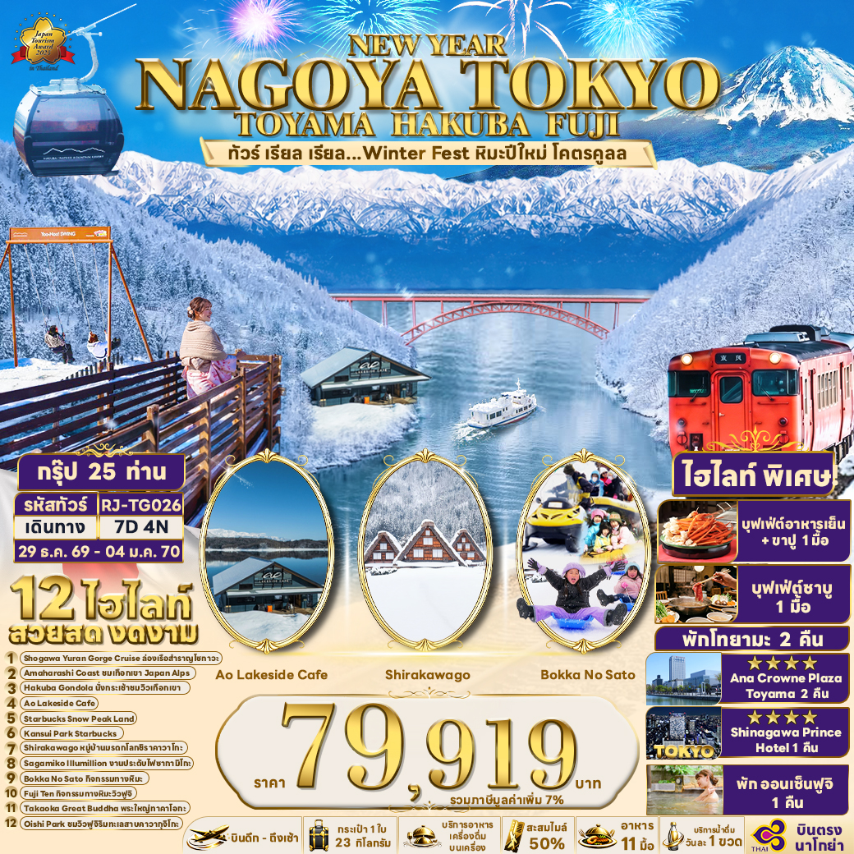

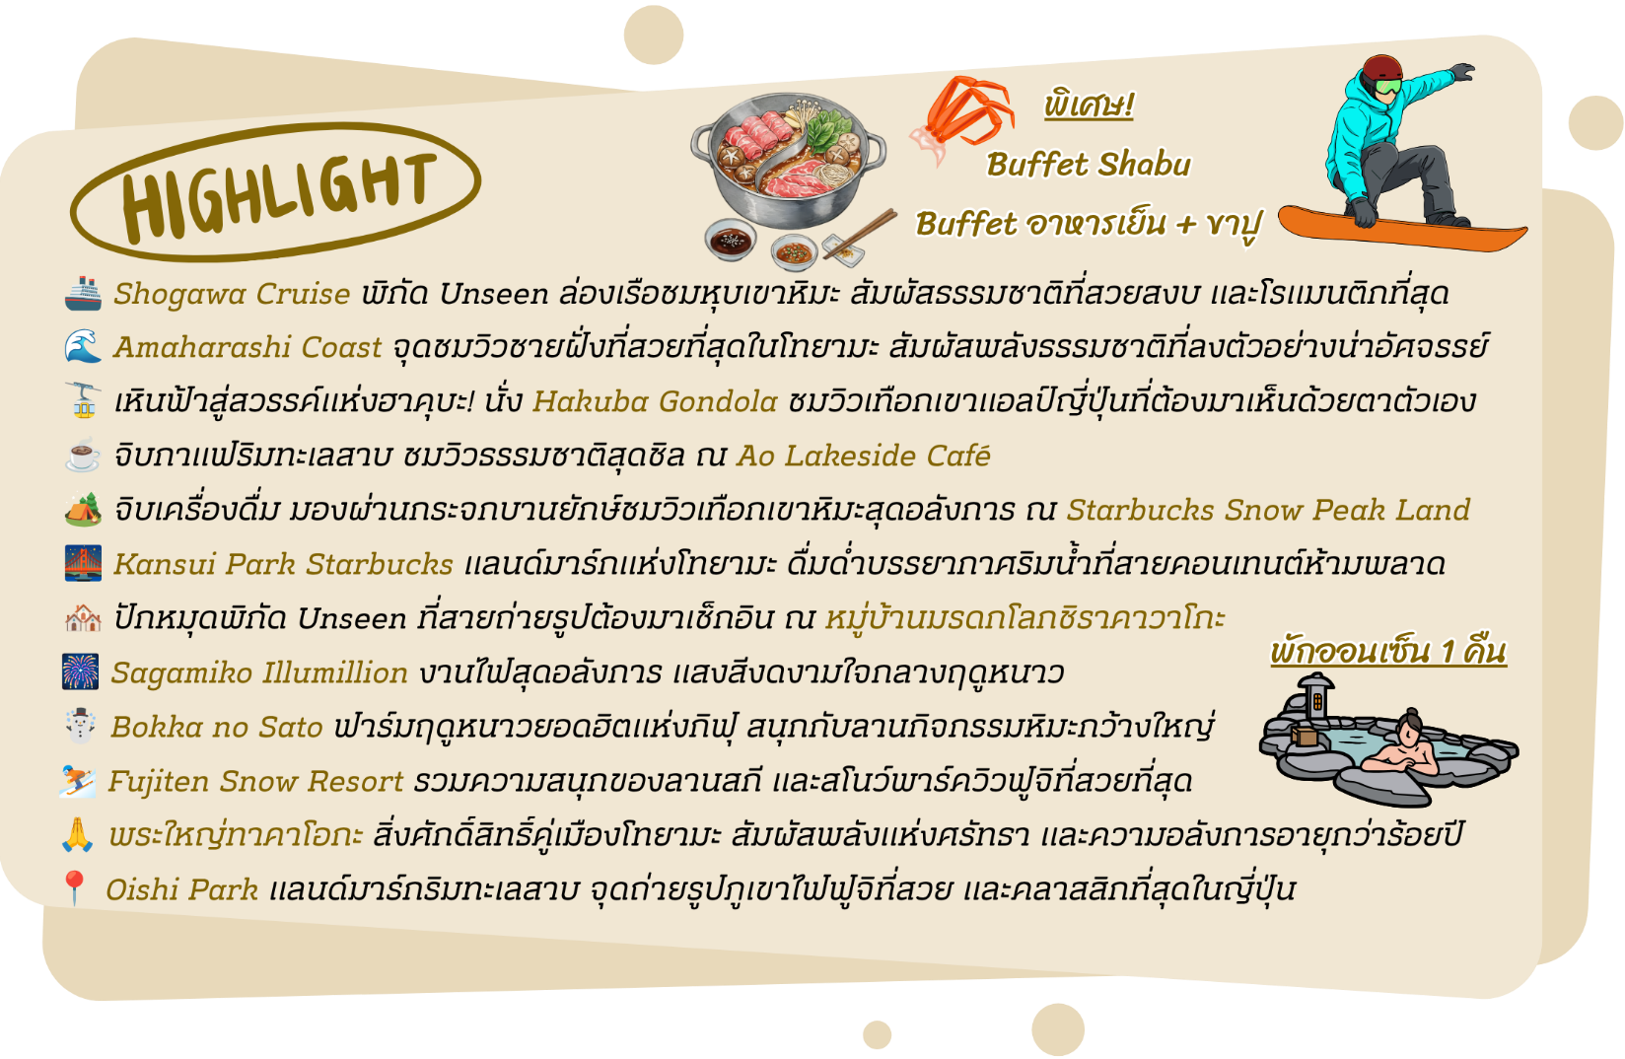

อัตราค่าบริการ
กำหนดการเดินทาง | Ticket PNR | จำนวน  ที่นั่ง | ราคา
กำหนดการเดินทาง | Ticket PNR | จำนวน  ที่นั่ง | ผู้ใหญ่ | เด็กอายุต่ำกว่า 2 ปี | พักเดี่ยว
29 ธันวาคม 2569-04 มกราคม 2570 | E98XJ7 | 25 | 79,919.- | 12,900.- | 15,900.-
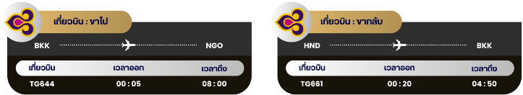

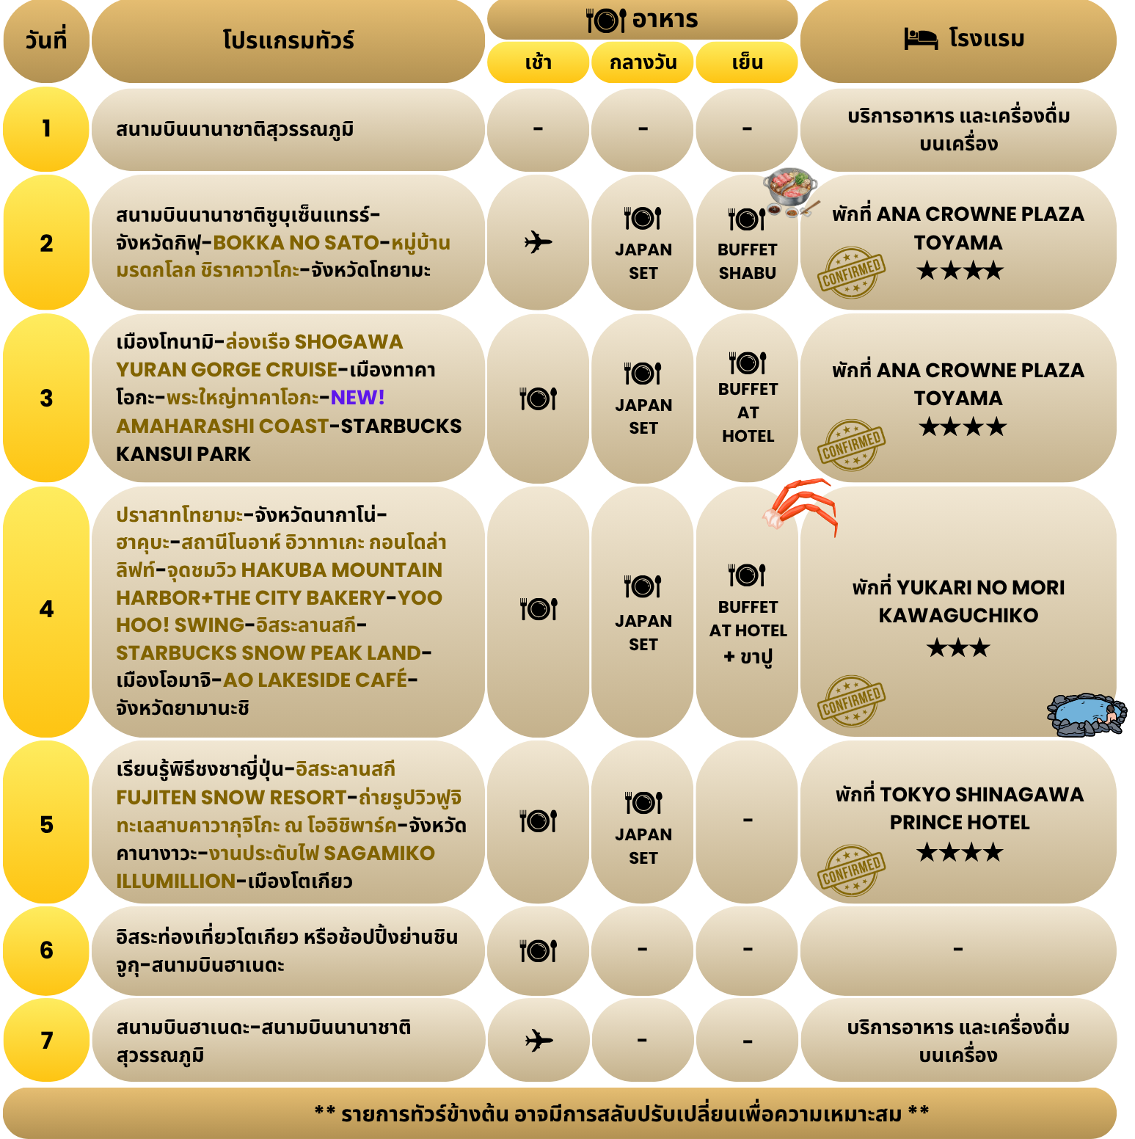




กรุงเทพฯ (สนามบินนานาชาติสุวรรณภูมิ)

20.00 น. คณะพร้อมกัน ณ อาคารผู้โดยสารขาออกระหว่างประเทศ ชั้น 4 สนามบินนานาชาติสุวรรณภูมิ เจ้าหน้าที่ของบริษัทฯ คอยให้การต้อนรับ และอำนวยความสะดวก ในการเช็คอินออกบัตรโดยสาร ณ เคาน์เตอร์สายการบิน THAI AIRWAYS (TG)
00.05 น. ออกเดินทางสู่ เมืองนาโกย่า ประเทศญี่ปุ่น โดยสายการบิน THAI AIRWAYS (TG)
เที่ยวบินที่ TG644
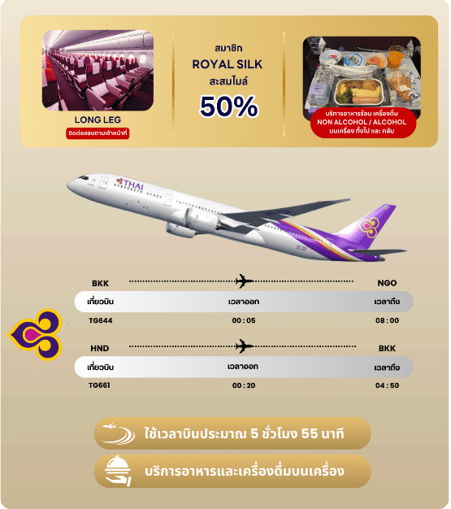


สนามบินนานาชาติชูบุเซ็นแทรร์-จังหวัดกิฟุ-BOKKA NO SATO-หมู่บ้านมรดกโลก
ชิราคาวาโกะ-จังหวัดโทยามะ

08.00 น. คณะเดินทางถึง สนามบินนานาชาติชูบุเซ็นแทรร์ ประเทศญี่ปุ่น (**เวลาที่ประเทศญี่ปุ่นจะเร็วกว่าประเทศไทย 2 ชม. ควรปรับนาฬิกาของท่านเพื่อสะดวกในการนัดหมาย**) หลังผ่านพิธีตรวจคนเข้าเมืองแล้ว จากนั้นนำท่านสู่ จังหวัดกิฟุ (Gifu) เป็นดินแดนที่โอบล้อมไปด้วยขุนเขา และธรรมชาติอันอุดมสมบูรณ์ ทำให้มีเสน่ห์ทั้งในด้านวัฒนธรรม ประวัติศาสตร์ และความงดงามของภูมิประเทศ นำท่านสู่ Bokka No Sato ธีมพาร์คบกกะ โนะ ซาโตะ ในช่วงหน้าหนาวที่ธีมพาร์คแห่งนี้จะถูกเปลี่ยนเป็นลานเล่นหิมะขนาดใหญ่ ท่านสามารถสนุกไปกับการเล่นกิจกรรมทางหิมะได้อย่างหลากหลาย ไม่ว่าจะเป็นห่วงยางสไลด์ (Snow Tubing), กระดานเลื่อนหิมะ (Toboggan Sleds), เรือยางลื่นไถล (Snow Rafting) และอื่นๆ นอกจากนี้ในวันที่อากาศดีท่านจะได้เจอกับสัตว์น้อยใหญ่ไม่ว่าจะเป็น อัลปาก้า ม้า และ แกะ เป็นต้น (ราคาทัวร์ไม่รวมค่าเช่าชุดกันหนาว และอุปกรณ์เครื่องเล่น) ใช้เวลาเดินทางประมาณ 2 ชั่วโมง
**หมายเหตุ : ปริมาณของหิมะขึ้นอยู่กับสภาพอากาศเป็นสำคัญ**
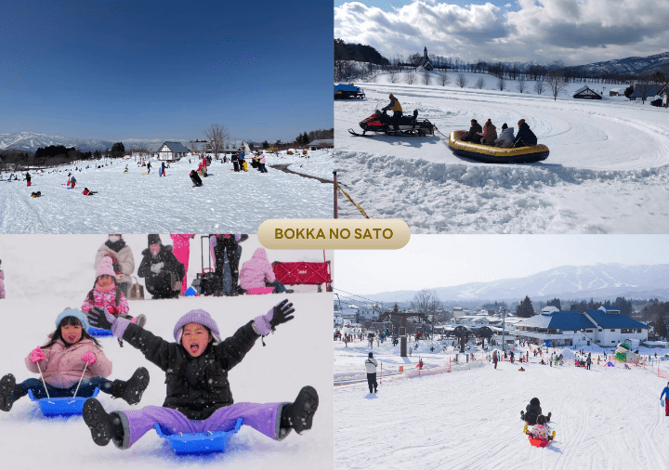



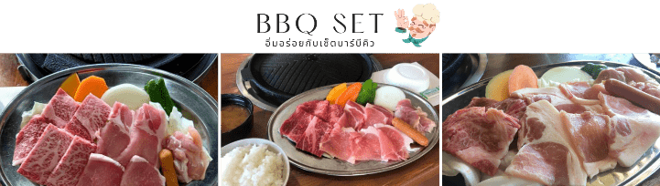
**เซ็ตบาร์บีคิวจะประกอบด้วย เนื้อหมู เนื้อไก่ และเนื้อวัว เป็นส่วนประกอบ หากท่านไม่ทานเนื้อสัตว์ชนิดใด โปรดแจ้งเจ้าหน้าที่**

นำท่านสู่ ชิราคาวาโกะ ชม หมู่บ้านมรดกโลก ชิราคาวาโกะ (Shirakawago) เมืองที่เป็นมรดกโลกทางวัฒนธรรมของประเทศญี่ปุ่น เป็นหมู่บ้านชาวนาที่มีรูปร่างแปลกตาติดอันดับ ซึ่งได้ชื่อว่าเป็น The most beautiful village in Japan และเป็นเมืองมรดกโลกที่มีชื่อเสียงแห่งหนึ่ง โดยมีบ้านทรงแบบ “กัชโชสึคุริ” เป็นบ้านชาวนาโบราณที่มีอายุมากกว่า 250 ปี คำว่า “กัชโช” มีความหมายว่า “พนมมือ” ซึ่งเป็นการบ่งบอกถึงลักษณะรูปแบบของบ้านที่มีหลังคามุงด้วยฟางข้าวที่ทำมุมชันถึง 60 องศา คล้ายสองมือที่ประนมเข้าหากัน ตัวบ้านมีความยาวประมาณ 18 เมตร กว้าง 10 เมตร ทั้งหลังถูกสร้างขึ้นโดยไม่ใช้ตะปู ต่อมาในปี ค.ศ. 1995 องค์กรยูเนสโกได้ขึ้นทะเบียนให้ชิราคาวาโกะเป็นมรดกโลก **หมายเหตุ : ปริมาณของหิมะขึ้นอยู่กับสภาพอากาศเป็นสำคัญ**
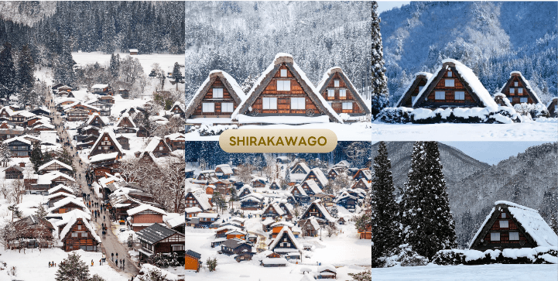

จากนั้นนำท่านเดินทางสู่ จังหวัดโทยามะ (Toyama) ตั้งอยู่ทางฝั่งทะเลในภูมิภาคชูบุ เป็นที่รู้จักในฐานะศูนย์กลางทางการแพทย์ และเมืองปราสาทในอดีต เป็นจุดแวะพักยอดนิยมสำหรับนักท่องเที่ยวที่เดินทางไปยังสถานที่ท่องเที่ยวอื่น ๆ
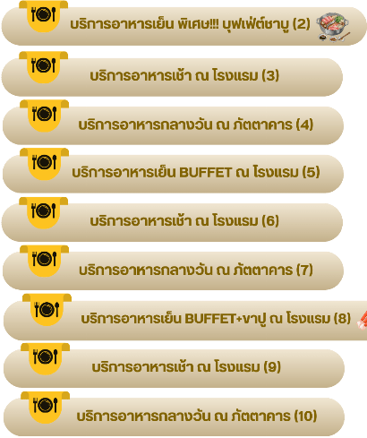
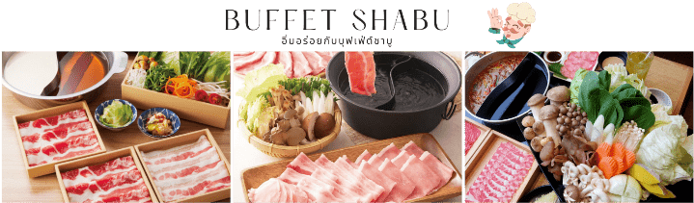



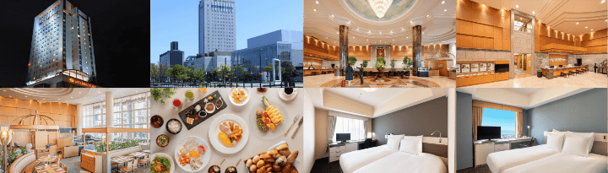


เมืองโทนามิ-ล่องเรือ SHOGAWA YURAN GORGE CRUISE-เมืองทาคาโอกะ-
พระใหญ่ทาคาโอกะ-AMAHARASHI COAST-STARBUCKS KANSUI PARK



จากนั้นนำท่านเดินทางสู่ เมืองโทนามิ (Tonami) ตั้งอยู่ในจังหวัดโทยามะ ซึ่งมีที่ราบโทนามิ (Tonami Plain) ที่เกิดจากการไหลของแม่น้ำโชกาวะ และยังมีทิวทัศน์ที่เป็นเอกลักษณ์ของพื้นที่ เช่น นาข้าว และป่ารอบบ้านเรือน ซึ่งยังคงสะท้อนภาพทิวทัศน์ดั้งเดิมของญี่ปุ่นที่อยู่ร่วมกับการปลูกข้าวได้จนถึงปัจจุบัน อีกทั้งเมืองนี้ยังมีชื่อเสียงที่สุดในฐานะแหล่งปลูกทิวลิปอันดับต้น ๆ ของประเทศอีกด้วย
เพื่อนำท่านสัมผัสประสบการณ์พิเศษของการ ล่องเรือ SHOGAWA YURAN GORGE CRUISE เพลิดเพลินไปกับทัศนียภาพของสายน้ำสีเขียวมรกตที่ไหลผ่านหุบเขาโอบล้อมด้วยภูเขา ป่าไม้ ธรรมชาติอันอุดมสมบูรณ์ บรรยากาศเงียบสงบ และสดชื่นตลอดเส้นทาง ให้ความรู้สึกผ่อนคลายเหมือนได้หลุดเข้าไปในโลกแห่งธรรมชาติที่งดงามของญี่ปุ่น โดยจะล่องเรือจากเขื่อนโคมากิ และวกกลับที่สะพานนางาซากิ สะพานสีแดงซึ่งเป็นไฮไลท์ก่อนจะกลับมาที่เขื่อนโคมากิ ใช้เวลาในการล่องเรือทั้งไป และกลับประมาณ 25 นาที **หมายเหตุ : ปริมาณของหิมะขึ้นอยู่กับสภาพอากาศเป็นสำคัญ**
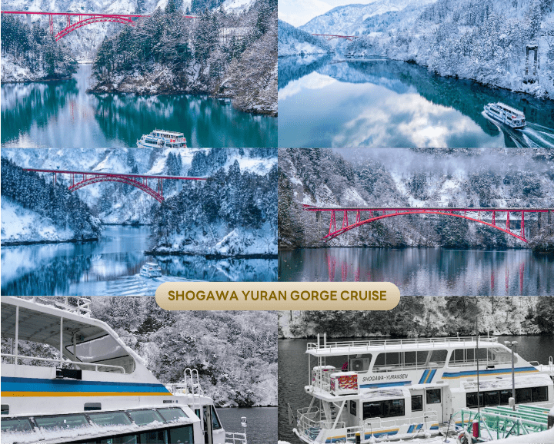

นำท่านสักการะ พระใหญ่ทาคาโอกะ (Takaoka Great Buddha) เป็นพระพุทธรูปสัมฤทธิ์ขนาดสูง 16 เมตร (รวมฐาน) หนัก 65 ตัน ผู้เข้าชมสามารถเข้าไปในฐานด้านล่างรูปปั้น และชมหัวไม้ของรูปปั้น สำหรับพระพุทธรูปใหญ่แห่งทาคาโอกะ เป็นรูปปั้นรูปแบบที่แสดงถึงการอธิษฐานเพื่อชีวิตที่มีความสุข ปราศจากความทุกข์ รวมทั้งความสงบสุขบนสวรรค์หลังความตาย พระพุทธรูปนี้ทําจากเทคนิคที่ดีที่สุดที่การแกะสลักแม่พิมพ์หล่อทองแดง ที่ใช้เวลากว่าสามทศวรรษในการสร้าง และเป็นที่รักของคนทั้งภูมิภาคในฐานะสัญลักษณ์ของเมืองทาคาโอกะ เป็นหนึ่งในสามพระพุทธรูปใหญ่ของญี่ปุ่นอีกด้วย **หมายเหตุ : ปริมาณของหิมะขึ้นอยู่กับสภาพอากาศเป็นสำคัญ**
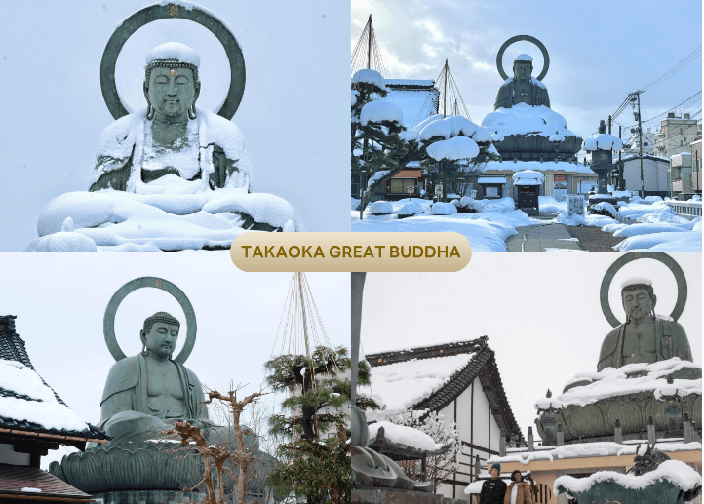



นำท่านสู่ ชายฝั่งอามาฮาราชิ (Amaharashi Coast) จุดชมวิวยอดนิยมของจังหวัดโทยามะ ที่สามารถมองเห็นขบวนรถไฟวิ่งผ่านไปตามเส้นทางเลียบชายหาด โดยมีท้องทะเล และเทือกเขา Tateyama เป็นฉากหลัง วิวสวยงามคุ้มค่าการรอคอย ใครมาเที่ยว “โทยามะ” ก็ต้องแวะมาถ่ายรูปเช็คอินกันที่นี่ ระหว่างที่รอถ่ายรูปรถไฟ บริเวณชายหาดสามารถลงไปเดินเล่นได้ บรรยากาศริมทะเลแบบชิล ๆ วิวสวย ซึ่งในวันที่อากาศปลอดโปร่งก็จะสามารถมองเห็นเทือกเขา Tateyama ได้อย่างชัดเจน และบริเวณนี้สามารถมองเห็นหินที่คล้ายกับเกาะเล็ก ๆ ที่มีชื่อว่า “หินอนนาอิวะ” (Onnaiwa) ตั้งโดดเด่นอยู่กลางทะเล โดยมีต้นสนอยู่ปลายยอด ถือเป็นสัญลักษณ์ของชายหาดแห่งนี้ และไม่ไกลจากชายหาด ข้ามไปอีกฝั่งของถนน จะพบกับ อาคารจุดพักรถ (Roadside Rest Area Amaharashi) ที่มีดาดฟ้าสำหรับชมวิวได้ โดยท่านสามารถถ่ายรูปที่มีฉากหลังเป็นท้องทะเลตัดกับท้องฟ้าได้อย่างสวยงาม ที่ระดับความสูงตามต้องการได้ (Observation Deck ชั้น 2, ชั้น 3) นอกจากนี้ยังมี ร้านอาหาร คาเฟ่ ร้านขายของที่ระลึก และห้องน้ำ สำหรับบริการนักท่องเที่ยวอีกด้วย (ราคาทัวร์ไม่รวมค่าเครื่องดื่ม และอาหาร) **หมายเหตุ : ปริมาณของหิมะขึ้นอยู่กับสภาพอากาศเป็นสำคัญ**
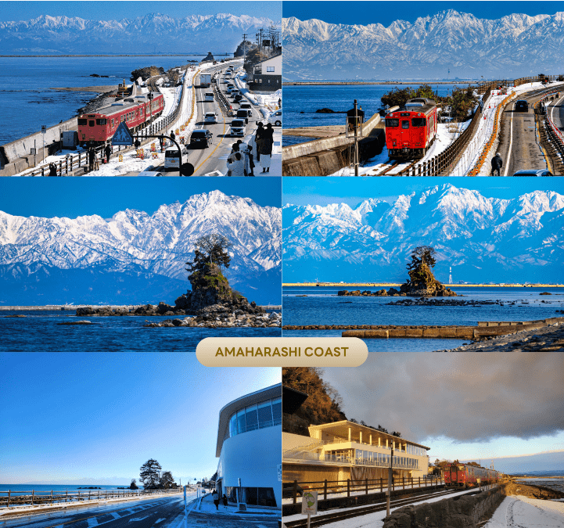

นำท่านสู่ สวนสาธารณะคันซุย (Kansui Park) สวนสาธารณะริมน้ำแห่งนี้เป็นอดีตพื้นที่จอดเรือในคลองฟุงัน ทางเดินริมน้ำทำให้สวนแห่งนี้เป็นสถานที่ยอดนิยมสำหรับการมาเดินเล่น และพักผ่อนในเมือง สะพานเท็นมงพาดผ่านคลอง และเป็นสัญลักษณ์ของสวน มีหอคอยชมวิวที่ทำจากอิฐตั้งอยู่แต่ละฝั่งของปลายสะพาน จากหอคอยสามารถชมวิวสวน และภูเขาทาเตยามะอันกว้างไกลได้ นอกจากนี้ภายในสวนสาธารณะยังมีร้าน Starbucks Coffee ที่นี่ได้รับการออกแบบมาเป็นพิเศษเพื่อให้ชมวิวสวนได้อย่างเต็มที่ ด้วยหน้าต่างกระจกหน้าต่างบานใหญ่ที่หันหน้าไปทางลำน้ำ จะสามารถมองเห็นสัญลักษณ์ของสวนสาธารณะ “สะพานเท็นมอน” ได้อีกด้วย มีเครื่องดื่มและอาหารหลากหลายให้เลือกรับประทาน (ราคาทัวร์ไม่รวมค่าอาหาร และเครื่องดื่ม) **หมายเหตุ : ปริมาณของหิมะขึ้นอยู่กับสภาพอากาศเป็นสำคัญ**
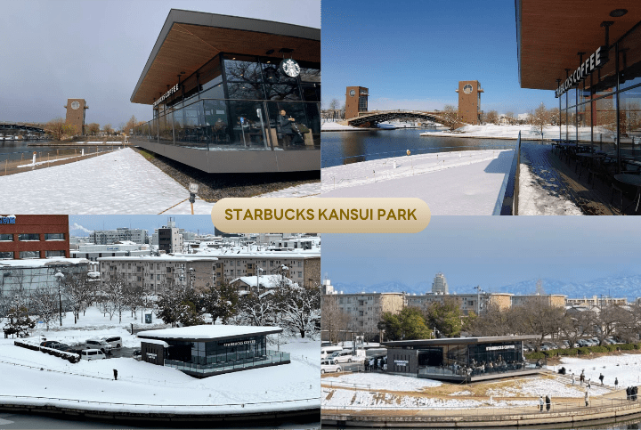






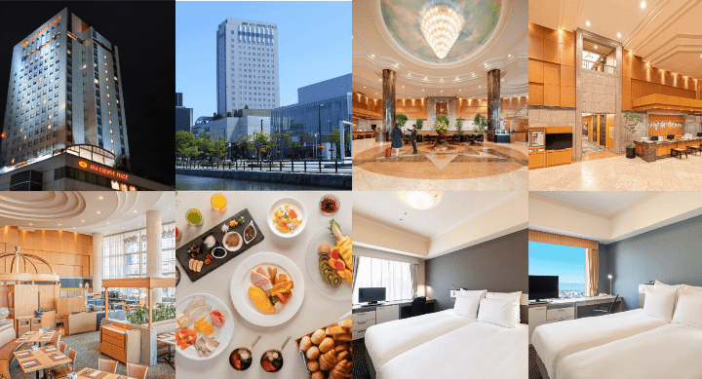


ปราสาทโทยามะ-จังหวัดนากาโน่-ฮาคุบะ-สถานีอิวาทาเกะ กอนโดล่า
ลิฟท์-จุดชมวิว HAKUBA MOUNTAIN HARBOR+THE CITY BAKERY-
YOO HOO! SWING-อิสระลานสกี-STARBUCKS SNOW PEAK LAND-
เมืองโอมาจิ-AO LAKESIDE CAFÉ-จังหวัดยามานะชิ



นำท่านเดินทางสู่ ปราสาทโทยามะ (Toyama Castle) มีสวนปราสาทโทยามะตั้งอยู่บนซากปรักหักพังของปราสาทโทยามะในอดีต ปราสาทแห่งนี้สร้างขึ้นครั้งแรกในปี ค.ศ. 1543 และทำหน้าที่เป็นฐานทัพของตระกูลมาเอดะผู้ปกครอง จนถึงยุคเมจิ จากนั้นจึงถูกรื้อถอนพร้อมกับปราสาทอื่น ๆ ทั่วประเทศ ปัจจุบันปราการหลัก (หอคอยปราสาทหลักที่สร้างขึ้นในปี 1954) ได้รับการบูรณะใหม่ และรายล้อมไปด้วยพื้นที่อันงดงามและสวนแบบญี่ปุ่นดั้งเดิม กำแพงปราสาท และคูน้ำบางส่วนยังคงมองเห็นได้ พร้อมทั้งห้ามพลาดกับไฮไลท์ คือ จุดถ่ายรูป Amazing Toyama จุดที่ท่านจะสามารถมองเห็นปราสาทโทยามะได้อย่างสวยงามตระการตา **หมายเหตุ : ปริมาณของหิมะขึ้นอยู่กับสภาพอากาศเป็นสำคัญ**
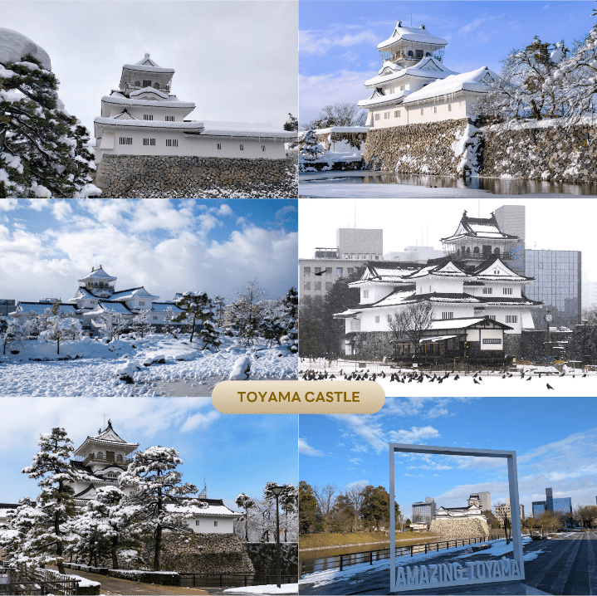

จากนั้นนำท่านเดินทางสู่ จังหวัดนากาโน่ (Nagano) จังหวัดหนึ่งในภูมิภาคชูบุ เป็นที่ตั้งของเทือกเขาแอลป์ญี่ปุ่น (Japanese Alps) ที่มีความสูงกว่า 3,000 เมตร จึงได้สมญานามว่า “หลังคาของญี่ปุ่น” เพื่อนำท่านสู่ ฮาคุบะ (Hakuba) ตั้งอยู่ทางตอนเหนือของจังหวัดนากาโน่ (Nagano) บนความสูงระดับ 3,000 เมตรของเทือกเขาแอลป์ตอนเหนือ ในฤดูหนาวนับเป็นสวรรค์ของนักสกี ถึงแม้จะเป็นเมืองไม่ใหญ่ แต่ก็มีสกีรีสอร์ทให้บริการสำหรับนักท่องเที่ยว และนักสกีเพียบพร้อมไม่แพ้ที่อื่นๆ นอกจากนั้นยังคงมีความงดงามของวิวทิวทัศน์ที่สวยงามในทุกฤดูกาลอีกด้วย ใช้เวลาเดินทางประมาณ 1.30 ชั่วโมง
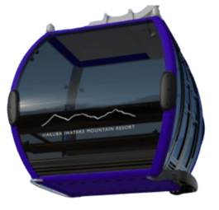
จากนั้นนำท่านสู่ สถานีโนอาห์ อิวาทาเกะ กอนโดล่า ลิฟท์ (Noah Iwatake Gondola Lift) เพื่อขึ้นไปยัง Hakuba Iwatake Mountain Resort (ราคาทัวร์รวมค่ากอนโดล่าลิฟท์) ใช้เวลาประมาณ 10 นาที เพื่อขึ้นไปยังด้านบนภูเขาอิวาทาเกะ ซึ่งมีความสูงกว่าระดับน้ำทะเล 1,100 เมตร **หมายเหตุ : การเปิดให้บริการของอิวาทาเกะกอนโดล่าขึ้นอยู่กับสภาพอากาศ โดยอยู่ในดุลพินิจของเจ้าหน้าที่ของอิวาทาเกะกอนโดล่าเป็นสำคัญ ในกรณีที่กระเช้าปิดขอสงวนสิทธิ์ในการปรับเปลี่ยนโปรแกรมเป็นการขึ้นกระเช้าสถานีอื่นทดแทน** ห้ามพลาดกับการชมวิวแบบพาโนรามา ณ Hakuba Mountain Harbor ด้วยทัศนียภาพที่เหนือชั้นของวิวทิวทัศน์ของเทือกเขาฮิดะ หรือเทือกเขาเจแปนแอลป์ตอนเหนืออันสวยงามตระการตา จุดเด่น คือ ระเบียง “Hakuba Sanzan” ที่สามารถเห็นเทือกเขาแอลป์แบบ 360 องศา ได้อย่างสวยงามในทุกฤดูกาล อีกทั้งสามารถยืนถ่ายรูป และดื่มด่ำกับบรรยากาศได้อย่างเต็มอิ่ม ในบริเวณเดียวกันที่มีร้านเบเกอรี่ The City Bakery (ราคาทัวร์ไม่รวมค่าอาหาร และเครื่องดื่ม) โดยทางเข้ามีที่นั่งบนระเบียง สามารถเพลิดเพลินไปกับการจิบเครื่องดื่มอุ่น ๆ พร้อมชมบรรยากาศตามอัธยาศัย
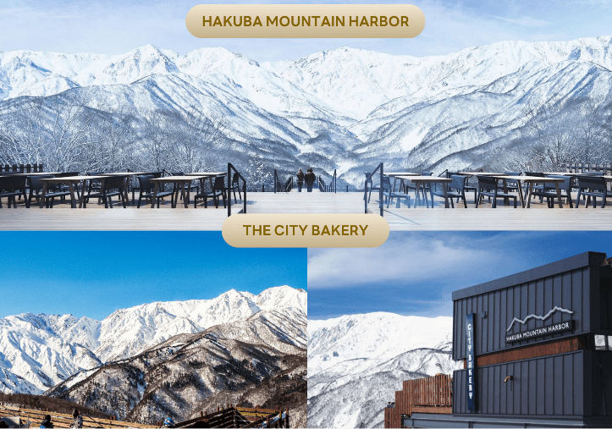

นอกจากนี้ยังมี Yoo-Hoo! Swing ชิงช้าลอยฟ้าขนาดใหญ่ที่สามารถชมวิวสวย ๆ ไปพร้อมกับแกว่งชิงช้าแบบหันหน้าเข้าหาธรรมชาติบนเทือกเขาสูง (ราคาทัวร์ไม่รวมค่าชิงช้า) นอกจากนั้นท่านยังสามารถ นั่งกระเช้าห้อยขา Ski lift เพื่อลงไปยัง ฮาคุบะ ฮิโตโตคิ โน โมริ (Hakuba Hitotoki no Mori) ลานบริเวณกว้างที่มีร้านชาเขียวรสชาติดี Chavaty Hakuba ร้านคาเฟ่บรรยากาศดีอีกแห่งนึงคอยให้บริการท่าน และพลาดไม่ได้กับเครื่องเล่นที่จะให้ท่านได้เห็นทัศนียภาพที่สวยงามพร้อมทั้งความตื่นเต้นกับ Hakuba Giant Swing ชิงช้าขนาดใหญ่สูงเหนือพื้น 10 เมตร สามารถเหวี่ยงตัวไปข้างหน้าได้สูงสุดประมาณ 6 เมตร **หมายเหตุ : การเปิดให้บริการของชิงช้าขึ้นอยู่กับสภาพอากาศ ณ วันเดินทาง และการปิดซ่อมบำรุงของชิงช้าโดยไม่ได้แจ้งให้ทราบล่วงหน้า**
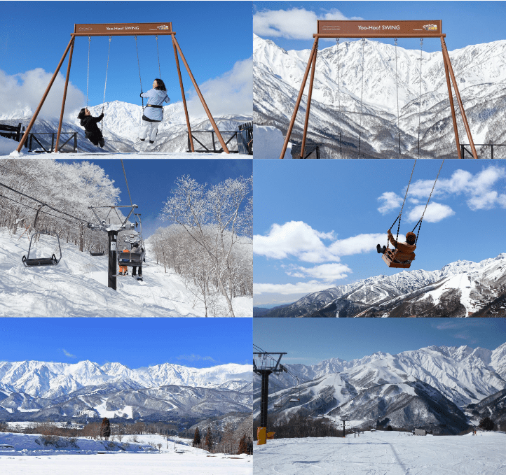





นำท่านจิบกาแฟพร้อมกับชมวิวทิวทัศน์ธรรมชาติอันงดงามของฮาคุบะที่ Starbucks Snow Peak Land ตั้งอยู่ที่ Snow Peak Land Station Hakuba สถานที่ตั้งแคมป์ท่ามกลางธรรมชาติอันอุดมสมบูรณ์ ที่มีเทือกเขางามเป็นฉากหลัง มีทั้งที่นั่งในร่ม และกลางแจ้งให้ได้เลือกเสพบรรยากาศตามใจชอบ พร้อมจำหน่ายสินค้าฉลองการเปิดตัวด้วยสกรีนยี่ห้อ Snow Peak ลงในผลิตภัณฑ์ที่จำหน่ายภายในสตาร์บัคส์ด้วย (ราคาทัวร์ไม่รวมค่าเครื่องดื่ม)
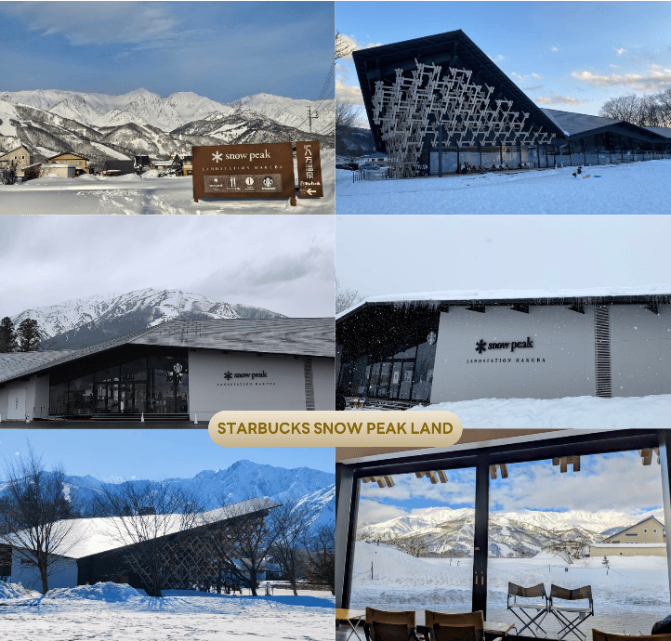

จากนั้นนำท่านเดินทางสู่ เมืองโอมาจิ (Omachi) เป็นเมืองที่ล้อมรอบด้วยภูเขา มีเอกลักษณ์เฉพาะด้วยทิวทัศน์ อันน่าประทับใจของเทือกเขาแอลป์ตอนเหนือเมื่อมองจากเมือง ความใกล้ชิดกับธรรมชาติอันงดงาม เป็นเมืองเล็ก ๆ ที่มีประชากรเพียงไม่ถึง 30,000 คน และมักเรียกนักท่องเที่ยวว่า “ชินาโนะ โอมาจิ” ซึ่งเป็นชื่อสถานีหลักของเมืองโอมาจิ
เพื่อนำท่านสู่ อาโอ เลคไซด์ คาเฟ่ (AO Lakeside Café) ตั้งอยู่บริเวณทะเลสาบอาโอกิ ทางตอนเหนือของเทือกเขาแอลป์ บนพื้นที่เชิงเขาฮาคุบะ เป็นคาเฟ่ริมน้ำที่ได้รับความนิยมมากที่สุดในโตเกียว เพื่อให้ท่านได้ใช้เวลาพร้อมเพลิดเพลินไปกับทิวทัศน์ที่สวยงามของธรรมชาติโดยรอบ (ราคาทัวร์ไม่รวมค่าเครื่องดื่ม)
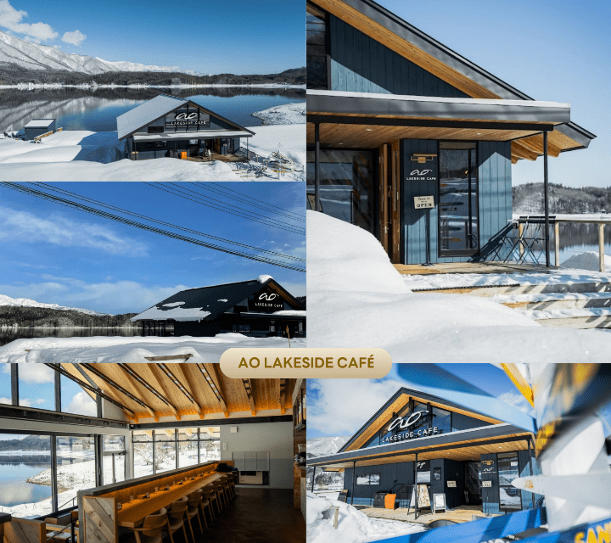

จากนั้นนำท่านเดินทางสู่ จังหวัดยามานะชิ (Yamanashi) ดินแดนภูเขาฟูจิ และทะเลสาบทั้งห้า โดดเด่นด้วยธรรมชาติสวยงาม ผลไม้ขึ้นชื่อ และออนเซ็นผ่อนคลายตลอดปี เพื่อนำท่านเข้าสู่ที่พัก ใช้เวลาเดินทางประมาณ 2 ชั่วโมง


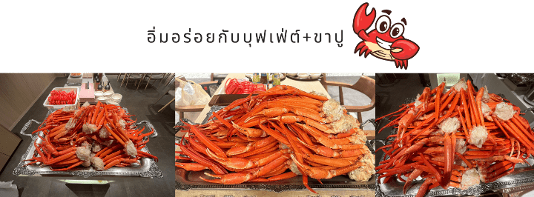



ให้ท่านได้ผ่อนคลายกับการแช่น้ำแร่ออนเซ็นธรรมชาติ เชื่อว่าถ้าได้แช่น้ำแร่แล้ว
จะทำให้ผิวพรรณสวยงาม และช่วยให้ระบบหมุนเวียนโลหิตดีขึ้น
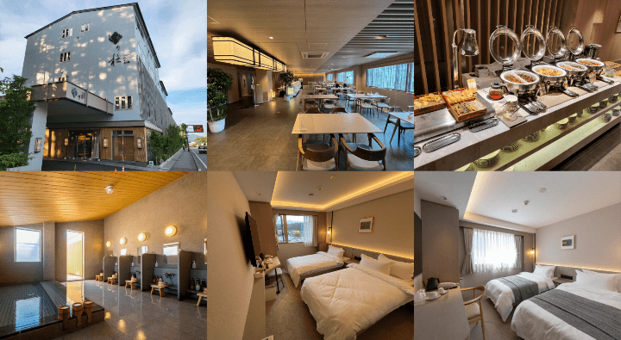


เรียนรู้พิธีชงชาญี่ปุ่น-อิสระลานสกี FUJITEN SNOW RESORT-ถ่ายรูปวิวฟูจิ ทะเลสาบคาวากุจิโกะ ณ โออิชิพาร์ค-จังหวัดคานางาวะ-งานประดับไฟ SAGAMIKO ILLUMILLION-เมืองโตเกียว




จากนั้นนำท่านสัมผัสประสบการณ์พิเศษ เรียนรู้พิธีชงชาแบบญี่ปุ่น (Shikido) ให้ท่านได้เรียนรู้วิธีชงชาแบบธรรมเนียมญี่ปุ่น มีเซนเซมาสอนการชงชาแบบญี่ปุ่นตั้งแต่การวอร์มอุปกรณ์ การชง และขั้นตอนการดื่ม อีกทั้งยังเป็นการชงชาที่วิวทิวทัศน์ดีมาก ๆ ท่านจะได้มองเห็นทั้งวิวภูเขาไฟฟูจิ และทะเลสาบคาวากูจิโกะ
จากนั้นนำท่านเดินทางสู่ FUJITEN SNOW RESORT ลานสกีชื่อดังบริเวณเชิงภูเขาไฟฟูจิ เพลิดเพลินกับกิจกรรมบนหิมะท่ามกลางวิวอันงดงามของภูเขาไฟฟูจิ ไม่ว่าจะเป็นเล่นสกี สโนว์บอร์ด หรือสนุกกับการเล่นเลื่อนหิมะในโซน Snow Land เหมาะสำหรับทั้งผู้เริ่มต้นและครอบครัว พร้อมอิสระเลือกเช่าอุปกรณ์และสัมผัสบรรยากาศฤดูหนาวของญี่ปุ่นได้อย่างเต็มที่ (ราคาทัวร์ไม่รวมค่ากิจกรรม และค่าเช่าชุด)
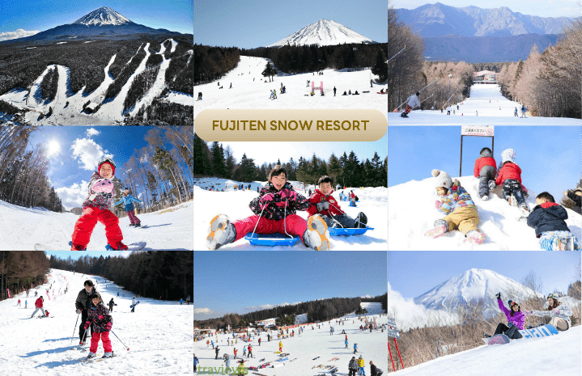

จากนั้นนำท่านสู่ โออิชิ พาร์ค (Oishi Park) สวนสาธารณะริมทะเลสาบคาวากูจิโกะ เป็นหนึ่งในจุดชมวิวยอดฮิตอีกแห่งนึงของภูเขาไฟฟูจิ ที่ท่านจะได้เก็บภาพความสวยงามของทะเลสาบคาวากูจิโกะที่มีฉากหลังเป็นภูเขาไฟฟูจิ
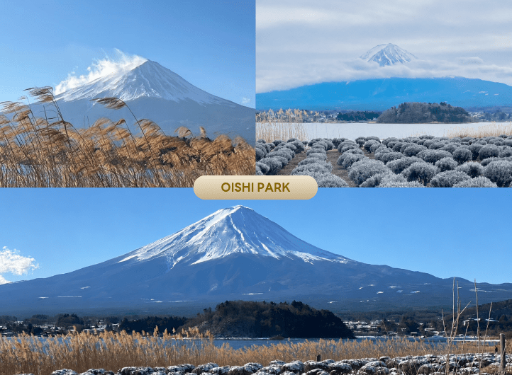

นำท่านเดินทางสู่ จังหวัดคานางาวะ (Kanagawa) ตั้งอยู่ทางตอนใต้ของภูมิภาคคันโต มีสถานที่ท่องเที่ยวมากมาย รวมถึงเมืองโยโกฮาม่า ซึ่งเป็นเมืองใหญ่อันดับสองของญี่ปุ่น มีสถานที่ท่องเที่ยวยอดนิยมหลายแห่ง นอกจากนี้ยังมีที่เที่ยวเชิงประวัติศาสตร์อีกมากมาย เพื่อนำท่านชม งานประดับไฟ ซากามิโกะ อิลลูมิลเลียน (Sagamiko Illumillion) เป็นงานประดับไฟประจำปีที่ยิ่งใหญ่ที่สุดติด 1 ใน 3 ของภูมิภาคคันโต (Kanto) โดยงานนี้ได้จัดขึ้นที่ซากามิโกะ รีสอร์ท เพลชเชอร์ ฟอเรสต์ (Sagamiko Resort Pleasure Forest) โดยไฟที่ใช้ในงานนี้ใช้มากถึง 6 ล้านดวง ท่ามกลางพื้นที่ประมาณ 40,000 ตารางเมตร สว่างไสวในยามค่ำคืนเกิดเป็นเนินสูงต่ำมีมิติที่ส่องแสงเป็นสีสันต่าง ๆ ชวนให้รู้สึกเหมือนกับว่าได้หลุดเข้าไปในโลกแฟนตาซี โดยธีมงานในแต่ละปีจะแตกต่างกันออกไป โดยในปีที่ผ่านมาธีมงานจะเป็นทามาก็อตจิ ในตำนาน อิสระให้ท่านได้เก็บภาพความสวยงามไว้เป็นที่ระลึก ใช้เวลาเดินทางประมาณ 40 นาที
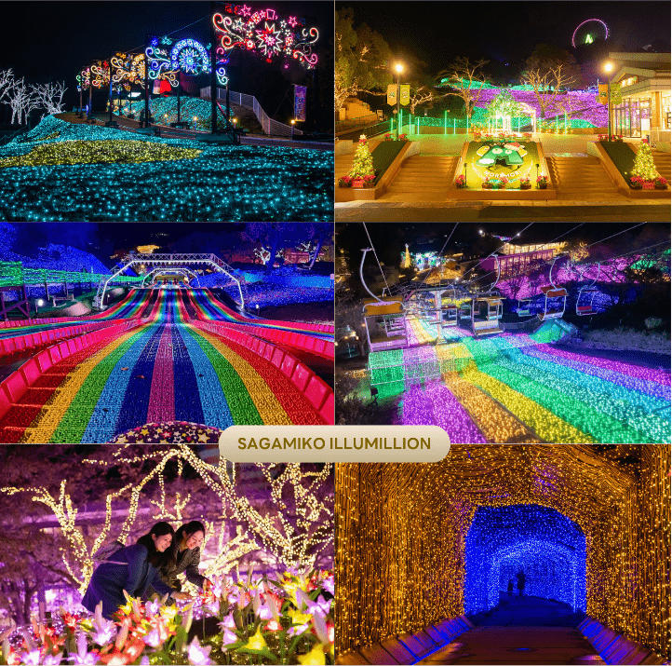

นำท่านเดินทางสู่ เมืองโตเกียว (Tokyo) มหานครที่ใหญ่ที่สุดแห่งของเอเชีย และของโลก ประกอบด้วยแหล่งท่องเที่ยว แหล่งวัฒนธรรม ศูนย์รวมเศรษฐกิจ เทคโนโลยีทางด้านต่าง ๆ และสถานที่สำคัญทางศาสนามากมายในมหานครแห่งนี้ที่ผสมผสานกันได้อย่างลงตัว เพื่อเข้าสู่ที่พัก ใช้เวลาเดินทางประมาณ 40 นาที




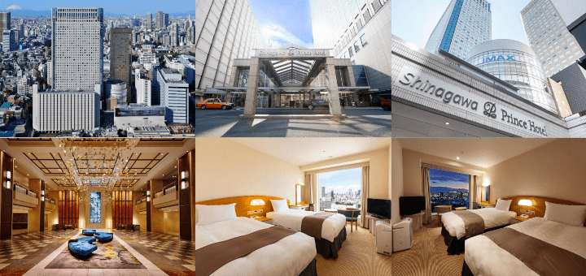


อิสระท่องเที่ยวโตเกียว หรือช้อปปิ้งย่านชินจูกุ-สนามบินฮาเนดะ



**อิสระให้ท่านได้เลือกท่องเที่ยวโตเกียว หรือจะเลือกเดินเล่น ช้อปปิ้งตามอัธยาศัย (ไม่มีรถบัสบริการ)**
ย่านชินจูกุ (Shinjuku) และถ่ายรูปกับ CAT 3D ย่านช้อปปิ้งซึ่งเต็มไปด้วยห้างสินค้าแฟชั่น และห้างสรรพสินค้าขนาดใหญ่อย่าง Isetan, Takashimaya และ Marui เรียงรายกันอยู่มากมาย อีกทั้งยังให้ท่านได้ชม และถ่ายรูปกับ Cat 3D ซึ่งเป็นที่สนใจของทั้งคนญี่ปุ่น และต่างชาติที่ผ่านมายังแยกชินจูกุ บริเวณตึก Cross Shinjuku จะเจอแมวยักษ์โผล่มาให้เห็น ซึ่งเป็นป้ายโฆษณาแบบ 3 มิติ “Cross Shinjuku Vision” ที่ความคมชัดระดับ 4K นั่นเอง แมวยักษ์ขนาดใหญ่ที่ขยับตัวไปมาเสมือนจริง สร้างความฮือฮาให้คนญี่ปุ่นต่างถ่ายคลิปแชร์กันในโลกออนไลน์กันเป็นอย่างมาก และบริเวณทางออกฝั่งตะวันออกของสถานีชินจูกุ ยังมีห้างร้านให้นักท่องเที่ยวหลากหลายกลุ่มวัยได้ช้อปปิ้งกันอย่างจุใจไม่ว่าจะเป็นดิสเคาท์สโตร์อย่าง Don Quijote ร้านขายเครื่องใช้ไฟฟ้าอย่าง Yamada Denki หรือจะเป็น Shinjuku Subnade ซึ่งมีร้านสินค้าหลากหลายแบรนด์ ให้ท่านได้ ช้อปปิ้งกันตามอัธยาศัย
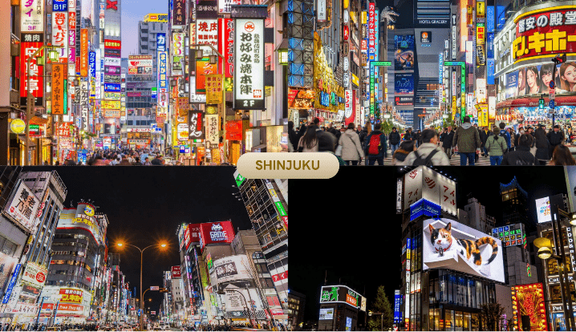



ถึงเวลานัดหมาย พบกัน ณ ล็อบบี้โรงแรมชินางาวะ พรินซ์ เพื่อนำท่านเดินทางสู่ สนามบินฮาเนดะ
ได้เวลาอันสมควรนำท่านเดินทางสู่ สนามบินฮาเนดะ...

สนามบินฮาเนดะ-สนามบินนานาชาติสุวรรณภูมิ

00.20 น. ออกเดินทางกลับสู่ กรุงเทพฯ ประเทศไทย โดยสายการบิน THAI AIRWAYS (TG)
เที่ยวบินที่ TG661
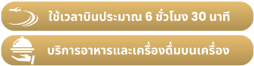

04.50 น. คณะเดินทางถึง สนามบินนานาชาติสุวรรณภูมิ กรุงเทพฯ โดยสวัสดิภาพ และความประทับใจ...
☻☻☻☻☻☻☻☻☻☻☻☻☻☻☻☻
โปรดสอบถามเจ้าหน้าที่ก่อนทำการจองทุกครั้ง
สำหรับลูกค้าท่านที่ไม่ต้องการใช้ตั๋วเครื่องบิน (JOIN LAND)
หักออกจากราคาทัวร์ 15,000.-/ท่าน



